Арамильский городской округ
ОТКРЫТЫЙ КОНКУРС ХОРЕОГРАФИЧЕСКОГО ТВОРЧЕСТВА
«DANCE WAY»

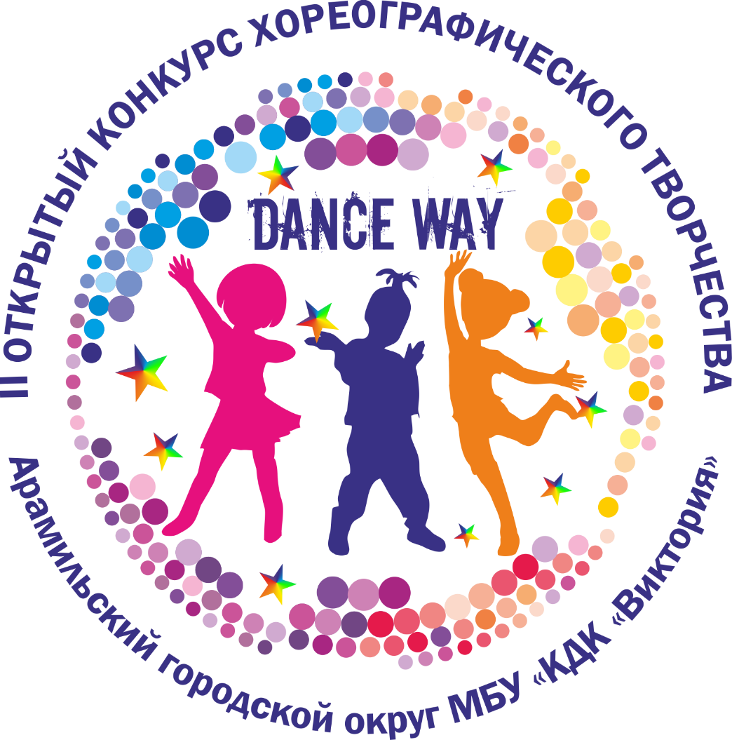

Приём заявок: до 25 апреля 2022 г.

Дата проведения: 1 мая 2022 г.
Место проведения: Арамильский городской округ,
МБУ «Культурно-досуговый комплекс «Виктория».

Адрес: 624002, Свердловская обл., Сысертский р-н,
пос. Светлый, д.42-А, МБУ «КДК «Виктория»,
тел. 8 343 385 39 53, е-mail: kdkviktoria@mail.ru

ПОЛОЖЕНИЕ
о проведении открытого конкурса
хореографического творчества
«DANCE WAY»

Дата проведения: 1 мая 2022
Место проведения: МБУ «КДК «Виктория» п. Светлый 42 а.

- ОБЩИЕ ПОЛОЖЕНИЯ
  - Настоящее Положение определяет статус, цели и задачи, содержание, порядок, сроки проведения открытого конкурса хореографического искусства «Dance way» (далее – Конкурс).
  - Организаторы Фестиваля:
- Администрация Арамильского городского округа.
- Муниципальное бюджетное учреждение «Культурно-досуговый комплекс «Виктория».
1.3. Конкурс проводится просмотров с соблюдением санитарно-эпидемиологических требований, обеспечивающих предупреждение возникновения и распространения случаев заболевания новой коронавирусной инфекцией (COVID-19) на территории Российской Федерации.

- ЦЕЛЬ И ЗАДАЧИ
2.1. Открытый конкурс хореографического искусства «Dance way» (далее – Конкурс) направлен на поддержку одаренных детей.
2.2. Цель конкурса - развитие традиций хореографического искусства, создание среды для творческого общения детских хореографических коллективов, обмена опытом.
2.3. Задачи Конкурса:
- Пропаганда различных жанров хореографического искусства;
- содействовать росту исполнительского мастерства творческих коллективов;
- повышение художественного уровня репертуара и исполнительского мастерства участников.
- повышать профессиональный уровень руководителей;
- выявлять и поддерживать юные дарования.

- СРОКИ И МЕСТО ПРОВЕДЕНИЯ КОНКУРСА
  - Конкурс проводится 1 мая 2022 года в поселке Светлый Арамильского городского округа на базе МБУ «Культурно-досуговый комплекс «Виктория».
  - Начало программы в 10:00.
3.3. Программа конкурса формируется и утверждается оргкомитетом конкурса.
- УЧАСТНИКИ КОНКУРСА
4.1. К участию в конкурсе приглашаются:
- самодеятельные коллективы художественного творчества,
- образовательные учреждения,
- учреждения культуры,
- отдельные исполнители,
- любители, любительские объединения.
  - Участники могут представлять номера в одной из следующих номинаций:
- народно-стилизованный танец;
- эстрадный танец;
- современный танец (contemporary dance, джаз-модерн, модерн, свободная пластика, неофолк, афро-джаз и др.).
4.3. Конкурс проводится по возрастным категориям:
- I категория: 4-6 лет;
- II категория: 7-9 лет;
- III категория: 10-12 лет;
- IV категория:13-16 лет;
- V смешанная общая группа.
Коллективы могут состоять на 10% из участников, старше или младше установленных рамок возрастов в возрастных категориях.
  - Конкурс проводится по формам:
- Соло, дуэты;
- ансамбли малых форм (до 5 человек);
- ансамбли (от 6 до 12 человек).

- УСЛОВИЯ УЧАСТИЯ
  - Для отбора на участие в Оргкомитет до 25 апреля 2022 года предоставляется анкета – заявка (Приложение №1).
5.2. Участники могут исполнять один номер в одной номинации, организационный взнос оплачивается за каждый номер. Заявку на участие необходимо заполнить на каждый номер.
5.3. Продолжительность номера не должна превышать 4 минуты. Возможно увеличение длительности выступления по согласованию с Оргкомитетом.
5.4. Оргкомитет имеет право прекратить прием заявок до установленного срока, если будет превышен лимит участников.
5.5. Репетиции и выступления участников осуществляются по расписанию, предоставленному Оргкомитетом.
5.6. Для участия в Конкурсе необходимо прислать фонограмму на электронный адрес kdkviktoria@mail.ru с заявкой на участие. Обязательно иметь фонограмму с собой на Конкурсе на флэш-накопителе.
5.7. Замена конкурсного репертуара разрешена за 3 дня до проведения конкурса.
5.8. ВНИМАНИЕ! Ответственность за авторское разрешение на исполнение произведений лежит на конкурсантах.
5.9. Текст номеров не может содержать нецензурной лексики или непонятных выражений, это относится и к репертуару на иностранном языке.
5.10. ВНИМАНИЕ!!! Если номер участника подразумевает загрязнение или увлажнение сцены в процессе выступления, об этом необходимо предупредить Организаторов заранее и прописать это в комментариях к заявке, чтобы, технический персонал был готов к оперативной уборке сцены.
5.11. На все номера Конкурса, авторы и исполнители дают свое согласие на показ, публикацию, эфирную трансляцию (при наличии) и на обработку персональных данных автоматически при заполнении Заявки.

- ЧЛЕНЫ ЖЮРИ И ПАРАМЕТРЫ ОЦЕНОК
6.1. В состав членов жюри входят квалифицированные специалисты в области культуры и искусства.
6.2. Оценки выступлений производятся по десятибалльной системе. Результаты подводятся по итогам суммирования оценок всех членов жюри.
6.3. Решение, принятое жюри, является окончательным и обжалованию не подлежит.
6.4. Номера оцениваются по следующим критериям:
- исполнительское мастерство;
- выразительность и раскрытие художественного образа;
- идея номера и композиционное построение;
- сценическая культура (костюм и уровень отработки номера);
- соответствие репертуара возрастным особенностям исполнителей.

7. НАГРАЖДЕНИЕ
7.1. Участникам в каждой номинации и возрастной группе присуждается звания:
- Лауреат;
- Дипломант I, II, III степени;
- Диплом Участника.

- ФИНАНСОВЫЕ УСЛОВИЯ
8.1 Для участия в Конкурсе необходимо внести организационный взнос. Организационный взнос можно внести непосредственно на Конкурсе не позднее, чем за полчаса до начала выступления.
8.2. Коллектив может исполнять неограниченное количество номеров, но организационный взнос оплачивается за каждый номер. Оценивается каждый номер отдельно. Диплом, кубок участник получает за каждый номер.
8.3. Размер организационного взноса определяется в зависимости от количества участников:
Солист 300 рублей.
Дуэт 500 рублей.
Ансамбли малых форм (до 5 человек) - 200 рублей с человека.
Ансамбли (от – 6 до 12 человек) - 200 рублей с человека.
8.4. Установлены льготы следующим категориям участников:
- инвалиды всех категорий, инвалиды с детства – 100%;
- дети сироты – 70%.

- ДОПОЛНИТЕЛЬНАЯ ИНФОРМАЦИЯ
  - Программа номинации конкурсных номеров формируется после окончания приема заявок. Организаторы оставляют за собой право вносить изменения и дополнения в программу.
  - Участники конкурса могут, внеси изменения в программу своего выступления до 25.04.2022г.
10. КОНТАКТНЫЕ ТЕЛЕФОНЫ
Дополнительную информацию можно получить по телефонам:
8-343-385-39-53 - МБУ «КДК «Виктория»,
художественный руководитель Задунаева Светлана Игоревна.
Заявки на участие в Фестивале принимаются по установленной форме (Приложение №1 к настоящему Положению)
не позднее 25 апреля 2022 года по е-mail: kdkviktoria@mail.ru

Приложение №1
Форма заявки на участие в конкурсе.

Информация об участнике:
Название коллектива (ансамбля)
Фамилия, имя участника
Количество участников
Номинация (согласно Положения)
Возрастная категория
(согласно Положения)
Художественный руководитель (руководитель коллектива, преподаватель)
Хореограф - постановщик
Концертмейстер
Программа выступления (хронометраж)
1.
2.
Информация об учреждении
Организация (учреждение), в котором занимается коллектив (участник), от которого он представлен
ФИО (полное) директора учреждения
Почтовый индекс, адрес учреждения, контактные телефоны, email
Контактные данные руководителя коллектива
Контактное лицо
Мобильный телефон
E-mail
Дополнительная информация
Технические требования к выступлению

